Autenticação de entidades numa aplicação Cliente-Servidor
Segurança Informática nas Organizações
Tiago Melo 89005
João Nogueira 89262

Introdução
Este relatório visa explicar e descrever as decisões tomadas e cenas feitas quando desenvolvemos uma aplicação cliente servidor com foco na autenticação de cada um dos participantes na aplicação.
Iremos abordar a teoria por detrás da implementação, a máquina de estados que cada uma das entidades assume no seu ciclo de vida e como foram implementadas as noções teóricas.

Acordo de Protocolos
Posto isto, a autenticação de cada uma das entidades pode ser feita da seguinte forma:

Autenticação
Cliente | Servidor
Username e password | Certificados X.509
Cartão de Cidadão | Certificados X.509

Isto pressupõe um acordo entre o cliente e o servidor sobre o método de authenticação usado para validar o cliente. Daí que a sua interação se inicie com uma troca de mensagens do tipo ‘HANDSHAKE’, onde irá ser acordado o método de autenticação do cliente.
O cliente envia o protocolo que irá seguir para se autenticar, o cliente verifica se o mesmo é suportado e, posteriormente, é desencadeado o processo de autenticação.
Screenshot 1: Acordo de Protocolo a seguir - ClientSide
Como a tabela indica, são suportados dois métodos para a autenticação do cliente:
- Username e Password, através do protocolo MS-CHAP
- Cartão de Cidadão, através do uso da API da PKI

Autenticação do Cliente
Como já foi mencionado, o cliente possui duas formas de se autenticar: via Cartão de Cidadão através da API da PKI ou via de username e password, através do protocolo MS-CHAP. Ambos os protocolos assentam em aproximações Desafio Resposta.

Desafio Resposta – Conceito
As credenciais usadas para autenticar uma entidade não são constantes e dependem de um desafio gerado aleatoriamente, enviado pelo autenticador.
- O sujeito a autenticar contacta o autenticador
- O autenticador gera um desafio (NONCE)
- O sujeito transforma o desafio usando algo que só ele sabe (como uma senha no MS-CHAP ou chave privada na autenticação com CC)
- O resultado é enviado ao autenticador
- O autenticador valida o resultado do desafio através da comparação do resultado enviado pelo sujeito com o seu cálculo feito localmente, usando o mesmo método.
Esta aproximação não só garante proteção contra MiTM ao não expor as credenciais num canal de comunicação, mas também permite ao autenticador escolher a transformação e a complexidade do desafio. Obriga contudo, à entidade autenticadora que faça uma boa gestão dos NONCEs gerados, visto que o contrário poderia criar uma vulnerabilidade a ataques por repetição. Uma forma comum e simples de resolver este problema é de concatenar um número gerado aleatoriamente com um counter ou um timestamp. Desta forma, mesmo que um número seja gerado aleatoriamente duas vezes, a outra parte do NONCE é, garantidamente, diferente.

MS-CHAP
O Microsoft Challenge-Handshake Authentication Protocol (ou triple handshake) oferece uma maior robustez que o seu predecessor PAP e que a sua versão original CHAP visto que não só não envia a palavra-passe do cliente que se deseja autenticar em plain text (ao contrário do PAP, que, quando surgiu, era uma solução viável, visto que todas as redes eram privadas e por fios, o que significa que havia menos chances de MiTM) como não a envia de todo; envia sim uma fingerprint da password+NONCE. Muito mais seguro.
O protocolo é desencadeado pelo envio do username do cliente, algo que, normalmente, é informação pública. O servidor, quando recebe esta mensagem, verifica que se o username está na sua base de dados/registos locais. Caso não esteja, pode cessar a comunicação, visto que este username não consta na access list; caso contrário, gera um NONCE (número aleatório que é usado uma vez e, neste caso, o challenge) e envia-o ao cliente. O cliente, por sua vez, quando recebe este NONCE, concatena-o à sua password e calcula a Hash do resultado. O servidor executa a mesma operação com a palavra-passe local do utilizador. Por fim, o cliente envia a sua resposta ao challenge e o servidor compara-a ao seu cálculo executado anteriormente: se ambos forem iguais, consideramos que o cliente é quem ele afirma ser. Caso contrário, não, e podemos cessar a comunicação.

Implementação do MS-CHAP
Como já foi mencionado, a comunicação entre cliente e servidor começa com uma troca de mensagens do tipo ‘HANDSHAKE’. O cliente assume o estado STATE_HANDSHAKE. No valor desta mensagem é também enviada a Macro (de valor igual tanto no cliente como no servidor, naturalmente) correspondente à autenticação por username e password (ver screenshot 1 <hiperligação>). O servidor verifica se a operação é suportada e responde com um ‘OK’.
Face a esta resposta, o cliente avalia o seu método de autenticação escolhido e atualiza o seu estado para STATE_ACCESS_REQ. Depois, envia uma mensagem do tipo ‘ACCESS_REQ’ que contém apenas o seu username.
Do outro lado, o servidor verifica se este username consta na sua “base de dados” que, no nosso projeto, é simulada através de um dicionário onde cada chave é o username e o valor é a síntese da palavra passe do mesmo, feita com SHA-512. Uma vez verificada a existência do username na base de dados, é gerado um NONCE: no nosso caso, este consiste na concatenação do timestamp com um valor gerado aleatoriamente. O uso de timestamp é feito para prevenir ataques por repetição, como já foi explicado. O servidor calcula a resposta correta ao challenge ( hash(nonce || pwd) ) e responde ao cliente com uma mensagem do tipo ‘CHALLENGE_REQ’, onde também serão enviados o NONCE e a hash function utilizada. O servidor atualiza o seu estado para STATE_AUTH.
Em clientside, o utilizador irá desempacotar o NONCE e calcular a síntese da concatenação do mesmo com a hash (também SHA-512, para coincidir com a hash presente em servidor) da sua palavra passe. Este cálculo é enviado ao servidor numa mensagem do tipo ‘CHALLENGE_REP’ e o estado é atualizado para STATE_CHALLENGE.
Por fim, o servidor analisa a resposta ao Desafio enviada pelo cliente. Caso coincida com a sua (calculada anteriormente) e feito o controlo de acesso (explicado abaixo), é enviada uma mensagem do tipo ‘OK’ para o cliente, o que irá desencadear a autenticação do servidor por parte do mesmo, como será explicado com mais detalhe à frente. Caso contrário, a ligação é cortada e o servidor mostra uma mensagem de erro sobre a autenticação.
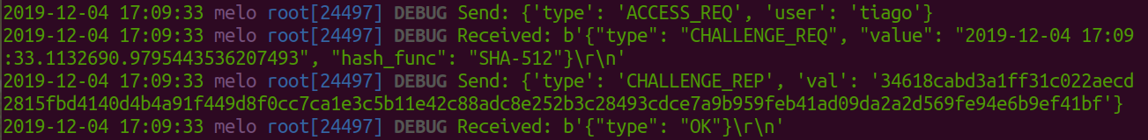Screenshot 2: Autenticação bem sucedida em MS-CHAP - Clientside
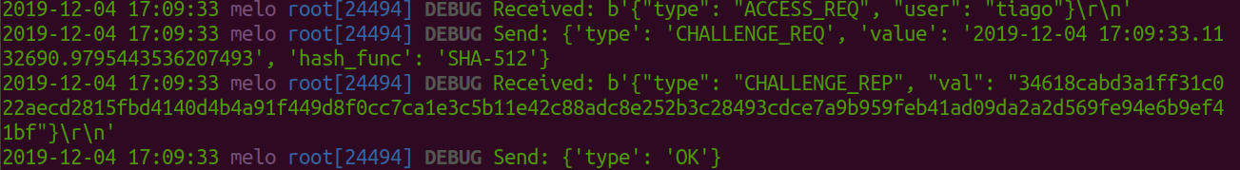Screenshot 3: Autenticação bem sucedida em MS-CHAP - Serverside
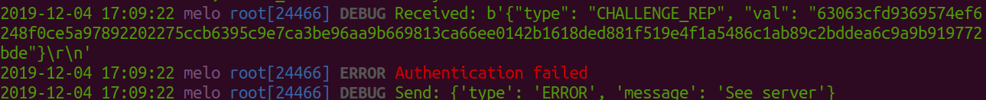Screenshot 4: Falha da autenticação em Serverside

Controlo de Acesso em MS-CHAP
Quando o cliente desencadeia o processo de autenticação por MS-CHAP (através do envio do seu username), o cliente verifica se o nome enviado consta na sua “base de dados” como foi mencionado acima. Dado que a autenticação e a autorização são dois conceitos diferentes, a validação da autorização do cliente só é feita quando o mesmo tenta efetuar uma ação. Na nossa aplicação, visto que cada cliente só pode enviar ficheiros, esta ocorre quando o servidor recebe uma mensagem do tipo “OPEN”. Neste caso, o servidor irá analisar se o username do cliente conectado está presente na lista de permissões, i. e., a lista que contém todos os utilizadores cujo envio de ficheiros é permitido. Caso esteja, a transferência é ocorre de forma normal; caso contrário, como a aplicação consiste só no envio de ficheiros, a ligação é terminada.
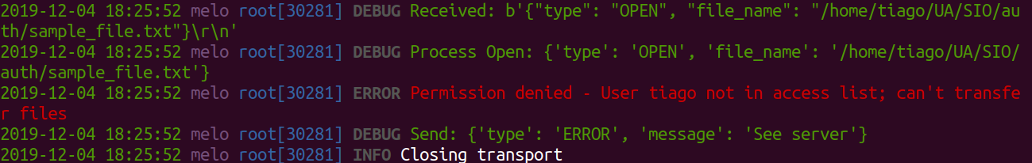Screenshot 5: Negação de serviço ao utilizador "tiago" por falta de permissões

Autenticação com Cartão de Cidadão
De forma semelhante ao MS-CHAP, a autenticação de um cliente com Cartão de Cidadão baseia-se no conceito de Desafio-Resposta, explicado acima.
Protocolo:
- A entidade que autentica gera um NONCE (um valor aleatório nunca antes usado)
- O smartcard do cliente cifra o NONCE gerado com a sua chave privada ou assina o mesmo, operações que necessitam o PIN do smartcard
- O autenticador decifra o resultado obtido com a chave pública do cliente. Se o resultado obtido for igual ao desafio, o cliente foi autenticado com sucesso. Outra opção limita-se a verificar a assinatura do utilizador.

Autenticação do Servidor

